МИНИСТЕРСТВО ОБРАЗОВАНИЯ И НАУКИ РОССИЙСКОЙ ФЕДЕРАЦИИ
Федеральное государственное бюджетное образовательное учреждение
высшего профессионального образования
«АЛтайский государственный университет»
РУБЦОВСКИЙ ИНСТИТУТ (ФИЛИАЛ)

Кафедра математики и прикладной информатики

Отчет о деятельности учебного предприятия
за 2013 год (7 семестр)

Выполнил: студент
группы 1205
Кирибаев Е.И.

Проверил:

Старший преподаватель
Рязанова О.В.

Рубцовск 2013

Содержание

Задание «1С:Управление небольшой фирмой 8» 3
Описание конфигурации 3
Начало работы с 1С:УНФ 5
Ответы на тестовые задания «IT-Планета 2013 – 2014» 15
Исправленные ответы 25

- Конфигурирование «1С:Управление небольшой фирмой 8»
Задание: Установить конфигурацию «1С:Управление небольшой фирмой 8» (УНФ) на компьютер, развернуть инсталляционную базу данных, познакомиться с возможностями данной конфигурации, изучить интерфейс.

Описание конфигурации
«1С:Управление небольшой фирмой 8» (УНФ) – это комплексное готовое решение для управления и учета на предприятиях малого бизнеса. В программе реализовано все самое необходимое для нефискального оперативного учета, контроля, анализа и планирования. Решение помогает повысить эффективность работы компании, предоставляя владельцам и руководителям широкий спектр инструментов для управления, а сотрудникам – новые возможности для продуктивной работы. Решение не перегружено излишним функционалом, его можно легко настроить на особенности организации управления и учета в компании – это обеспечивает возможность «быстрого старта» и удобство ежедневной работы.
В программе «1С:Управление небольшой фирмой 8» регистрируются как уже совершенные, так и планируемые хозяйственные операции и события. Например, обязательства перед клиентами, заказы покупателей, состояние заказов, задания сотрудников, планируемая загрузка ресурсов предприятия, планы-графики выполнения работ, производства, планы продаж и много другое.
В единой информационной базе:
- база клиентов;
- банковские и кассовые операции, клиент-банк, платежный календарь;
- расчеты с контрагентами, персоналом;
- учет материалов, товаров, продукции;
- заказы клиентов, заказы-наряды;
- планирование и учет выполнения работ и оказания услуг;
- планирование и учет производственных операций;
- планирование загрузки ресурсов предприятия;
- торговые операции, в том числе розничные продажи;
- учет персонала, расчет управленческой заработной платы;
- учет затрат и расчет себестоимости;
- имущество, капитал;
- доходы, расходы, прибыли и убытки;
- финансовое планирование (бюджетирование) и т. д.
В программе предусмотрено оформление практически всех первичных документов торгового, складского и производственного учета, а также документов движения денежных средств.
Широкий спектр отчетов обеспечивает владельцам, руководителям и сотрудникам возможность быстро получать информацию – в удобной для работы и принятия решений форме, с требуемой оперативностью и детализацией.
Программа не предназначена для ведения бухгалтерского и налогового учета – для этих целей можно использовать «1С:Бухгалтерию 8», в которую автоматически передается необходимая информация из УНФ.
Программу можно использовать для нескольких компаний или частных предпринимателей – как независимых, так и работающих в рамках одного бизнеса. При изменении масштабов и структуры бизнеса, подходов к управлению или организации работ программа может быть перенастроена без больших затрат времени и денег.
Рекомендуемое число рабочих мест – от одного до десяти.

Начало работы с 1С:УНФ
Для начала работы необходимо установить 1С:УНФ на компьютер, после запуска ярлыка на рабочем столе необходимо в список информационных баз добавить шаблон чистой конфигурации 1С:Управление небольшой фирмой (рисунок 1).
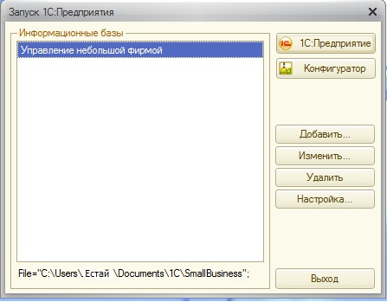
Рисунок 1 – Добавление конфигурации 1С:УНФ

Далее создается конфигурация и затем запускается информационная база, вследствие чего открывается «Рабочий стол», представленный на рисунке 2.
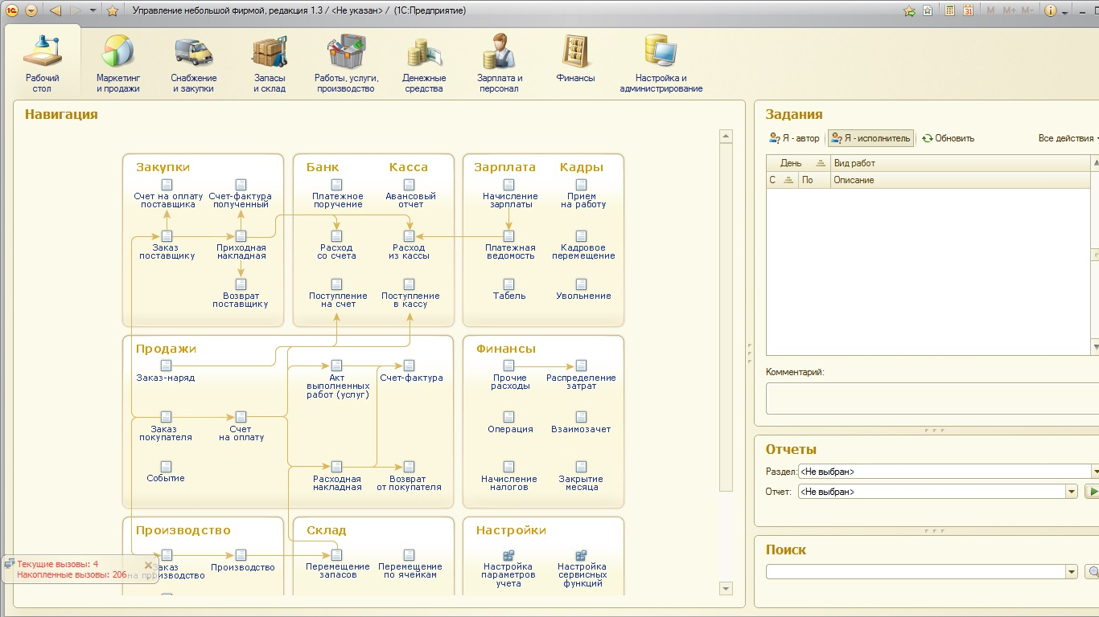
Рисунок 2 – Рабочий стол программы

Интерфейс программы состоит из разделов:
- Маркетинг и продажи;
- Снабжение и закупки;
- Запасы и склад;
- Работы, услуги, производство;
- Денежные средства;
- Зарплата и персонал;
- Финансы;
- Настройка и администрирование.
При выборе раздела с левой стороны отображается панель навигаций.
Раздел «Маркетинг и продажи»
«1С:Управление небольшой фирмой 8» поддерживает ведение товарного ассортимента, цен и скидок предприятия, планирование продаж, а также работу с покупателями и заказчиками.
В программе автоматизированы операции с товарным ассортиментом:
- регистрация и хранение номенклатуры товаров и услуг предприятия;
- регистрация, хранение различных видов цен номенклатуры, печать прайс-листа;
- регистрация видов скидок и наценок;
- установка и изменение цены, расчет цены по базовому виду цен, ценам номенклатуры или ценам контрагента, округление.
В программе поддерживается:
- хранение способа расчета цены (базовый вид цен и процент наценки), поддержка динамических и расчетных цен;
- хранение формата для вида цен номенклатуры, используемого при выводе цены в прайс-лист;
- хранение информации о пользователе, изменившем цену номенклатуры.
В «1С:Управление небольшой фирмой 8» поддерживаются следующие схемы продаж:
- продажа со склада и под заказ;
- отгрузка в кредит или по предоплате;
- реализация товаров, принятых на комиссию;
- передача товаров на реализацию комиссионеру.
Документальное оформление продаж продукции, работ и услуг осуществляется товарными накладными или актами выполненных работ, а также в заказах-нарядах (рисунок 3). На основании документов продаж формируются счета-фактуры.
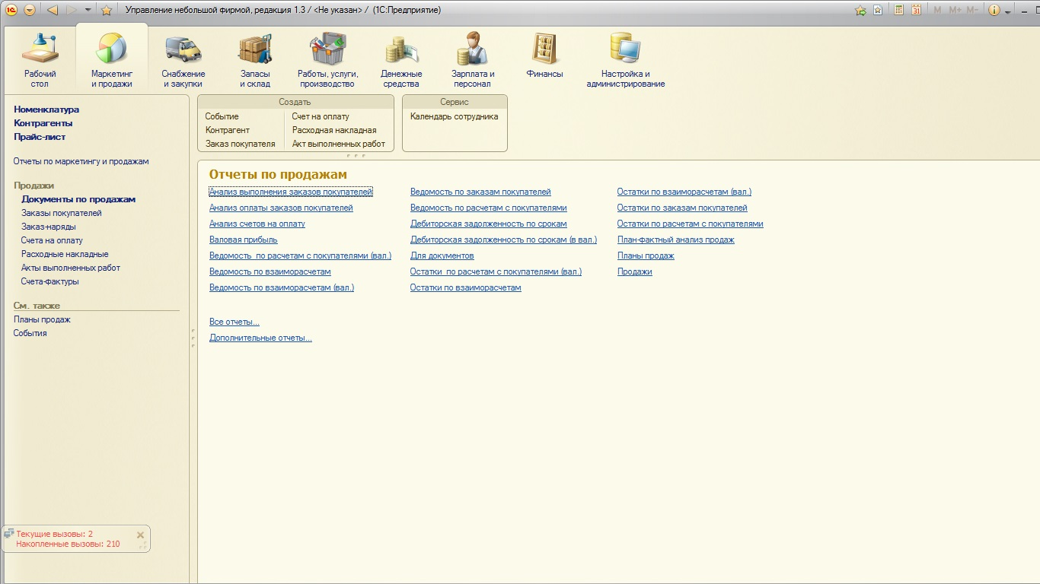
Рисунок 3 – Маркетинг и продажи

Раздел «Снабжение и закупки»
На рисунке 4 представлено окно для работы с разделом снабжения и закупок.
«1С:Управление небольшой фирмой 8» обеспечивает поддержку процесса управления запасами предприятия. Службе снабжения оперативно предоставляется информация для определения и обеспечения внутренних и внешних потребностей в товарах и услугах: о наличии необеспеченных потребностей в товарно-материальных запасах, работах и услугах, о фактических закупках, об открытых заказах поставщикам и о заказах на производство.
Обеспечение потребностей осуществляется резервированием товаров в свободном остатке в местах хранения, а также размещением в заказах поставщикам и в заказах на производство.
Для обеспечения процесса закупок товаров, услуг и работы с поставщиками автоматизированы операции:
- регистрация поставщиков и контактной информации;
- хранение цен поставщиков и конкурентов, печать прайс-листа контрагента;
- хранение вида цен, вида скидки, вида цен контрагента по договору;
- хранение информации о пользователе, изменившем цену номенклатуры контрагента;
- регистрация и хранение списка контактных лиц контрагентов и их контактной информации;
- регистрация событий при взаимодействии с поставщиками и подрядчиками - входящие и исходящие звонки, письма, встречи и прочее;
- оформление заказов поставщикам и контроль их исполнения;
- формирование графиков поставок;
- расчет потребностей в запасах, определение дефицита запасов, формирование рекомендаций на пополнение запасов путем формирования заказов на производство или заказов поставщикам.
Поступление товарно-материальных запасов на предприятие может отражаться по различным схемам:
- поступление за плату от контрагента;
- приобретение подотчетным лицом;
- прием на реализацию от комиссионера;
- получение сырья и материалов в переработку.
Поддерживается функция регистрации поступления дополнительных расходов на приобретение товарно-материальных запасов.
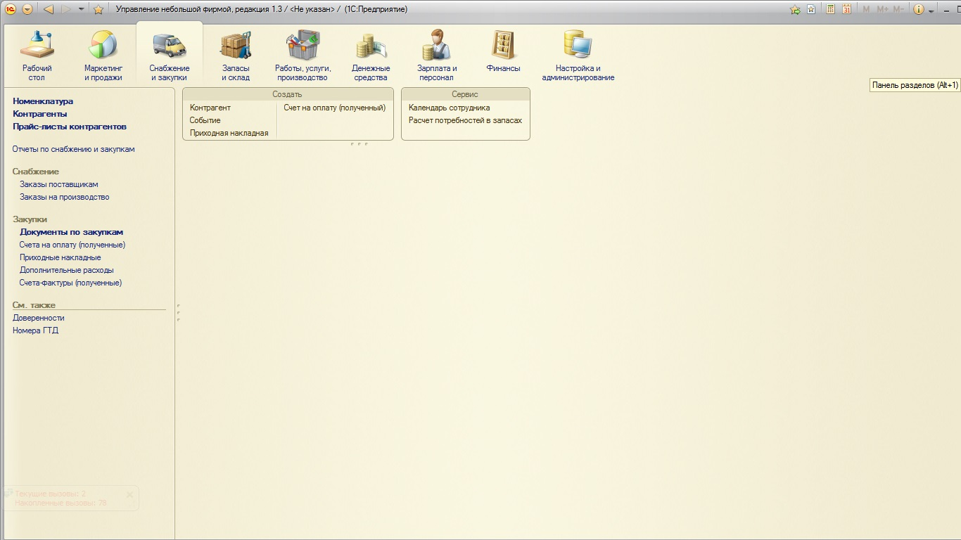
Рисунок 4 – Раздел «Снабжение и закупки»

Раздел «Запасы и склад»
Для ведения учета запасов предприятия на множестве складов предусмотрены следующие возможности:
- раздельный учет запасов – собственных товаров, материалов, продукции, а также товаров, принятых и переданных на комиссию, и материалов, принятых и переданных в переработку;
- учет произвольных характеристик номенклатуры (цвет, размер и т. д.), а также партий запасов;
- учет в разрезе ячеек мест хранения (зоны, стеллажи, полки и т. п.);
- резервирование запасов (учет запасов и затрат в разрезе заказов покупателей).
«1С:Управление небольшой фирмой 8» поддерживает управление процессами производства продукции, выполнения работ, оказания услуг. Управление данными о составе и технологии выполняемых работ и производимой продукции осуществляется с помощью спецификаций. Вкладка для работы по данному разделу представлена на рисунке 5.
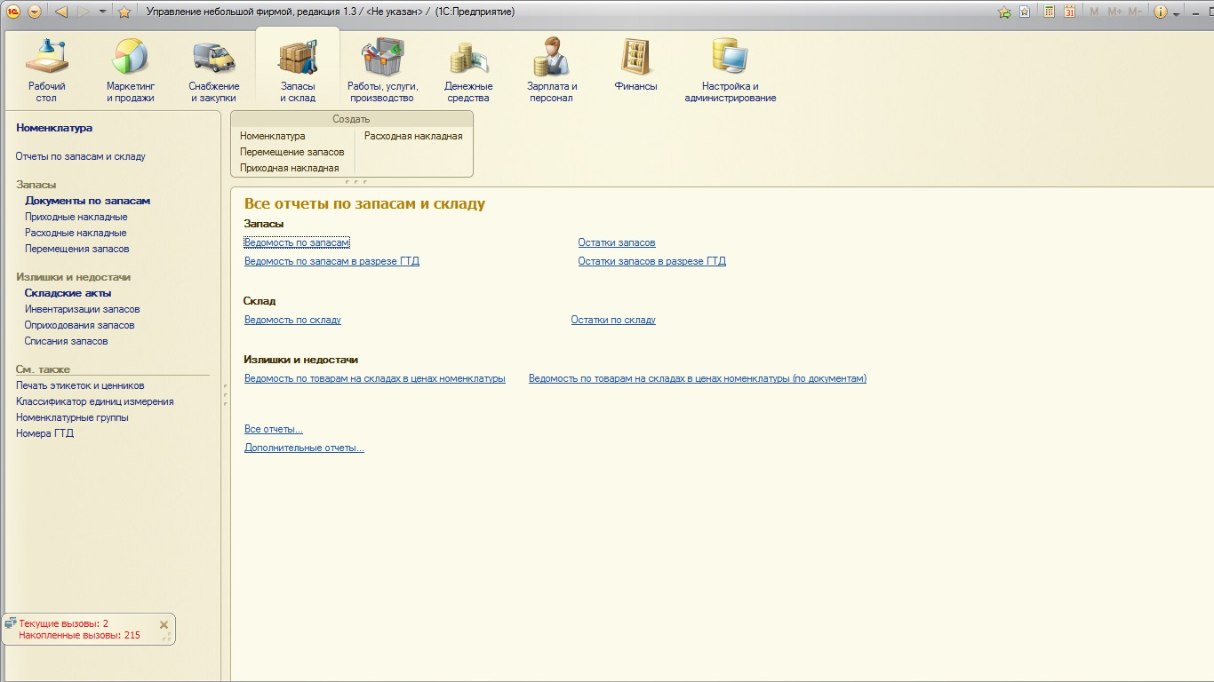
Рисунок 5 – Раздел «Запасы и склад»

Раздел «Работы, услуги, производство» представлен вкладкой, представленной на рисунке 6.
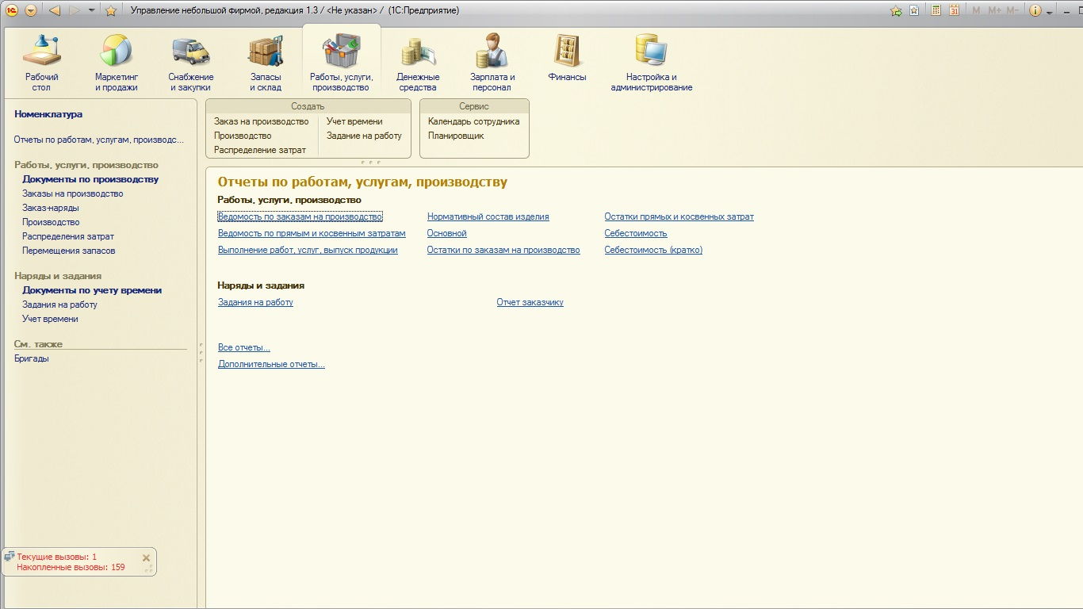
Рисунок 6 – Работы, услуги, производство
Раздел «Денежные средства»
«1С:Управление небольшой фирмой 8» позволяет вести учет денежных средств, а также формировать оперативный платежный календарь. Управление денежными средствами представлено на рисунке 7, вкладка включает:
- учет движения денежных средств в кассе и на банковских счетах;
- оформление первичных документов по банку и кассе;
- расчеты с подотчетными лицами;
- формирование платежного календаря;
- интеграция с системой «клиент-банк».
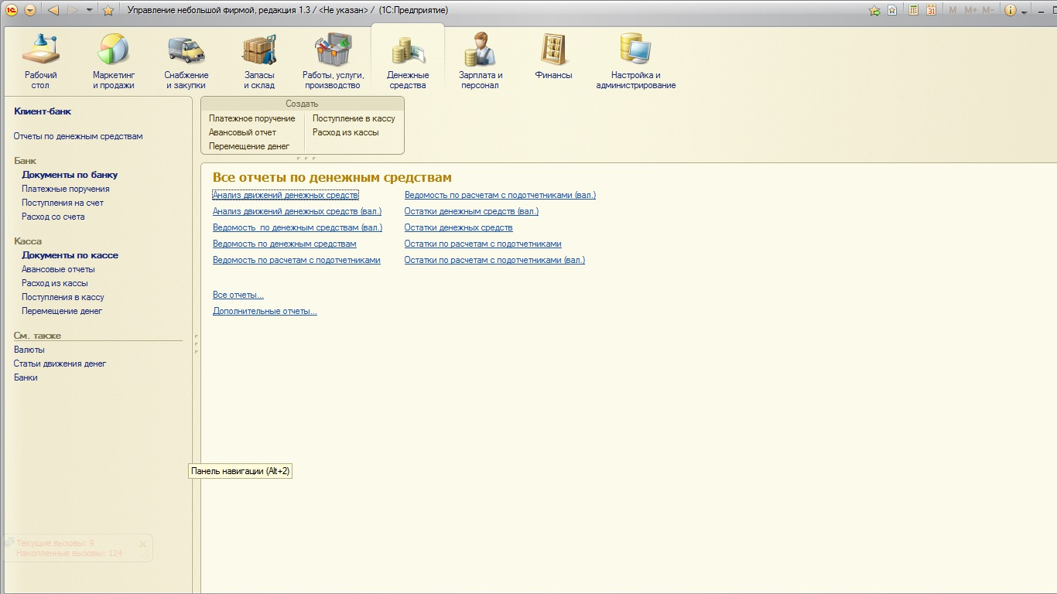
Рисунок 7 – Денежные средства

Раздел «Зарплата и персонал»
«1С:Управление небольшой фирмой 8» поддерживает кадровый учет персонала, включая сотрудников, работающих по совместительству, учет рабочего времени (табель) и управленческий расчет заработной платы сотрудников предприятия. Начисление регламентированной заработной платы и расчет регламентированных законодательством налогов и взносов с фонда оплаты труда рекомендуется выполнять с помощью программы «1С:Бухгалтерия 8».
Кадровый учет включает в себя следующие функции:
- оформление приема на работу;
- кадровое перемещение;
- увольнение персонала.
Возможности по расчету заработной платы:
- расчет заработной платы осуществляется в разрезе видов начислений и удержаний;
- формирование платежных ведомостей на выплату зарплаты и аванса сотрудникам;
- учет рабочего времени – используется табель учета рабочего времени, позволяющий вести учет времени как по дням, так и сводно, за период.
Предусматривается регистрация фактических сведений о выполнении работ по нарядам и заданиям. Эта информация может быть использована в дальнейшем при расчете заработной платы, а также для оценки эффективности работы и проведения план-фактного анализа работы персонала.
В разделе предусмотрена возможность формирования аналитических отчетов по расчетам с персоналом, начислениям и удержаниям сотрудников.
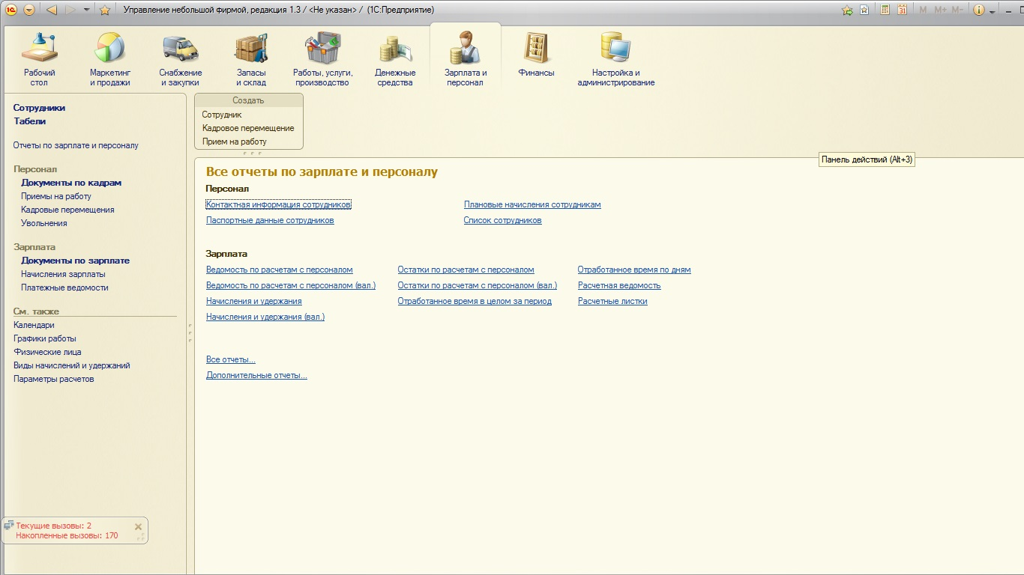
Рисунок 8 – Зарплата и персонал

Раздел «Финансы»
В программе "1С:Управление небольшой фирмой 8" реализована возможность ведения управленческого учета, получения управленческого баланса, формирования и анализа финансового результата. Для этих целей в системе предусмотрен управленческий план счетов и механизм формирования управленческих проводок документов.
Благодаря наличию таких отчетов, как оборотно-сальдовая ведомость, денежные средства, доходы и расходы, прикладное решение позволяет формировать финансовую отчетность за произвольный период времени.
Для учета доходов и расходов используется метод начисления либо метод начисления и кассовый метод.
Аналитический учет доходов и расходов методом начисления ведется в разрезе направлений деятельности, подразделений, заказов покупателей, статей (счетов) доходов и расходов.
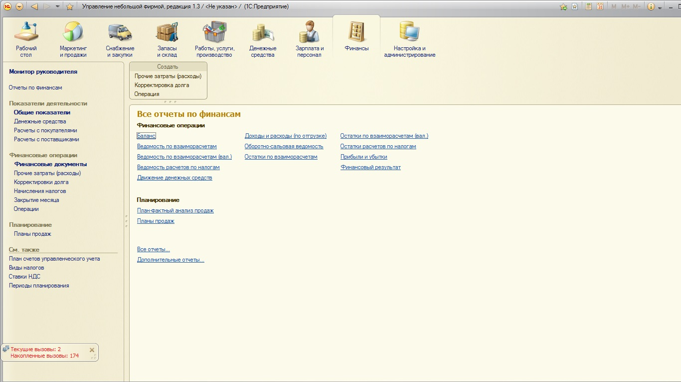
Рисунок 9 - Финансы
Раздел «Настройка и администрирование»
В процессе настройки осуществляется:
  - регистрация информации по организациям предприятия;
  - регистрация структуры предприятия - подразделений, складов;
  - настройка параметров учета;
  - настройка сервисных функций;
  - ввод начальных данных по разделам учета.
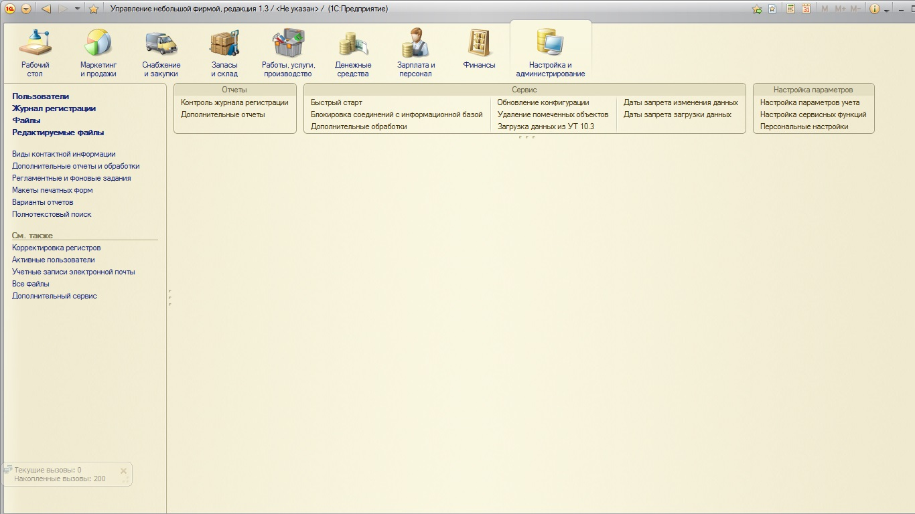
Рисунок 9 - Настройка и администрирование

Онлайн-тестирование конкурса «Использование 1C:Бухгалтерии 8» международной олимпиады «IT-Планета 2013 – 2014»
Тестовые задания:
Вопрос 1: При получении сумм оплаты, частичной оплаты в счет предстоящих поставок товаров (выполненных услуг), налогоплательщик обязан предоставить счет-фактуру. В течение какого времени налогоплательщик обязан выполнить данное действие?
- в течение 5 дней
- в течение 3дней
- в день получения аванса
- в любой день

Вопрос 2: Регистр сведений "Реквизиты уплаты налогов и иных платежей в бюджет" предназначен для
- хранения списка шаблонов для заполнения платежных поручений на уплату налогов
- хранения списка налогов и их сумм, необходимых для уплаты в бюджет в текущем отчетном периоде, задаваемом пользователем
- хранения списка ранее перечисленных налогов и иных платежей в бюджет

Вопрос 3: Активные счета - это счета для учета:
- Имущества
- Источников образования имущества
- Результатов хозяйственной деятельности

Вопрос 4: Документ типовой конфигурации "Корректировка долга" с видом операции "Перенос задолженности" используется для
- 1. Списания долга в случае признания его безденежным
- 2. Перерегистрации задолженности с одного договора контрагента на другой
- 3. Перерегистрации задолженности с одного контрагента на другого
- Ответов 1 и 2
- Ответов 2 и 3

Вопрос 5: Предопределенные виды субконто:
- Могут быть введены в План видов характеристик только в режиме "Конфигуратор"
- Жестко заданы в программе и не подлежат удалению или изменению ни в одном из режимов работы программы
- Могут быть введены в План видов характеристик как в режиме "1С:Предприятие" так и в режиме "Конфигуратор"
- Могут быть введены в План видов характеристик только в режиме "1С:Предприятие"

Вопрос 6: При определении СВОЙСТВ плана счетов признаки учета, устанавливаемые для субконто
- Должны полностью совпадать с признаками учета, установленными для плана счетов
- Могут быть произвольными и могут не совпадать с признаками учета, установленными для плана счетов
- Являются строго предопределенными и могут не совпадать с признаками учета плана счетов, которые устанавливаются произвольно
- Являются строго предопределенными и должны полностью совпадать с признаками учета, установленными для плана счетов

Вопрос 7: Каким образом определяется сумма НДС, подлежащая уплате в бюджет РФ?
- остаток по кредиту счета 19
- остаток по дебету счета 68.2
- остаток по дебету счета 19
- остаток по кредиту счета 68.2

Вопрос 8: Какие денежные выплаты могут производиться с расчетного счета без согласия владельца?
- Перечисление налогов и иных платежей в бюджет
- Проценты за использования банковского кредита
- Комиссия за услуги банка
- Оплата поставщику за услуги
- Перечисление наличных денег в кассу

Вопрос 9: Регламентные операции налогового учета (по налогу на прибыль) выполняются
- Обработкой "Регламентные операции бухгалтерского и налогового учета"
- Обработкой "Регламентные операции налогового учета (по налогу на прибыль)"
- Документом "Закрытие месяца"
- Документом "Установка порядка закрытия подразделений для закрытия счетов"
- Обработкой "Закрытие месяца"

Вопрос 10: В типовой конфигурации операция возврата спецодежды (спецоснастки) из производства на склад оформляется документом
- "Отчет производства за смену"
- "Списание материалов из эксплуатации"
- "Возврат материалов из эксплуатации"
- "Выработка материалов"
- "Требование-накладная"

Вопрос 11: Если организации подотчетным лицам выдаются корпоративные банковские карты,то расход денежных средств держателем такой карты отражается документом
- "Списание с расчетного счета" с видом операции "Перечисление подотчетному лицу"
- "Списание с расчетного счета" с видом операции "Прочее списание"
- "Списание с расчетного счета" с видом операции "Прочее списание" и "Перечисление подотчетному лицу"
- "Платежное поручение исходящее" с видом операции "Расчеты по кредитам и займам"

Вопрос 12: В типовой конфигурации приобретение объектов незавершенного строительства отражается документом
- Списание ОС
- Требование-накладная
- Принятие к учету ОС с видом операции "Объекты строительства"
- "Поступление товаров и услуг" с операцией "Объекты строительства"

Вопрос 13: К внешним пользователям бухгалтерской отчетности относятся:
- Сотрудники организации
- Директор
- Инвесторы
- Налоговая инспекция

Вопрос 14: Недостачи товарно-материальных ценностей сверх норм естественной убыли при отсутствии виновных лиц списываются на счет
- счет 80 "Уставный капитал"
- счет 20 "Основное производство"
- счет 91 "Прочие доходы и расходы"
- счет 82 "Резервный капитал"

Вопрос 15: Счета отнесения затрат по амортизации объектов ОС для целей налогового учета
- Задаются В справочнике "Основные средства" отдельно от счетов бухгалтерского учета
- Используются те же, что и для бухгалтерского учета
- Задаются В регистре сведений "Учетная политика (налоговый учет)"
- Задаются В регистре накопления "Начисление амортизации ОС (бухгалтерский учет)"

Вопрос 16: Признак, не характеризующий баланс:
- Отражение имущества организации на определенную дату
- Равенство частей баланса: актива и пассива
- Наличие аналитических данных расчетов с подотчетными лицами

Вопрос 17: В типовой конфигурации счет учета НДС, устанавливаемый по умолчанию в документах по поступлению ТМЦ, задается
- В регистрах сведений "Счета налогового учета ОС" и " Счета налогового учета нематериальных активов"
- В регистре сведений "Счета учета номенклатуры"
- В регистре сведений "Учетная политика (бухгалтерский учет)"
- В регистрах сведений "Счета учета номенклатуры", "Счета налогового учета ОС" и " Счета налогового учета нематериальных активов"
- В регистре сведений "Учетная политика (налоговый учет)"

Вопрос 18: В состав неамортизируемого имущества включаются:
- Основные средства
- Нематериальные активы
- Материалы

Вопрос 19: Какое утверждение наиболее верное (в соответствии с ФЗ "О бухгалтерском учете")?
- Бухгалтерский учет представляет собой упорядоченную систему сбора, регистрации и обобщения информации в денежном выражении об обязательствах организации, а также их движении путем сплошного, непрерывного и документального учета всех хозяйственных операций
- Бухгалтерский учет представляет собой упорядоченную систему сбора, регистрации и обобщения информации в количественном выражении об имуществе, обязательствах организации, а также их движении путем сплошного, непрерывного и документального учета всех хозяйственных операций
- Бухгалтерский учет представляет собой упорядоченную систему сбора, регистрации и обобщения информации в денежном выражении об имуществе организации, а также их движении путем сплошного, непрерывного и документального учета всех хозяйственных операций

Вопрос 20: Выберите из перечисленного списка функции бухгалтерского учета:
- Информационная
- Интеграционная
- Сохранения имущества
- Контрольная

Вопрос 21: Один документ может иметь
- Не более двух табличных частей и неограниченное число реквизитов
- Несколько табличных частей и не более 255 реквизитов
- Не более одной табличной части и не более 255 реквизитов
- Не более одной табличной части и неограниченное число реквизитов
- Несколько табличных частей и неограниченное число реквизитов

Вопрос 22: Как часто необходимо утверждать новую учетную политику?
- Только при изменениях законодательства
- 1 раз в год
- Хотя бы раз в 5 лет
- Каждый месяц

Вопрос 23: В типовой конфигурации операция передачи спецодежды (спецоснастки) в производстве (эксплуатацию) оформляется
- Только ручными операциями
- Документом "Отчет производства за смену"
- Документом "Принятие к учету НМА"
- Документом "Требование-накладная"
- Документом "Передача материалов в эксплуатацию"

Вопрос 24: Что из перечисленного относится к оборотным активам?
- Материалы
- Топливо
- Полуфабрикаты
- Товары

Вопрос 25: В типовой конфигурации обязательным условием автоматического формирования формы №4 являются
- Ведение аналитического учета в разрезе статей движения средств
- Ведение аналитического учета в разрезе статей движения средств и в разрезе расчетных документов
- Ведение аналитического учета в разрезе расчетных документов
- Ведение партионного учета
- Ведение партионного учета, а также аналитического учета в разрезе статей движения средств и в разрезе расчетных документов

Вопрос 26: Расходы на рекламу для целей налога на прибыль расчитываюся следующим образом:
- 1% от выручки
- 3% от оплаты труда
- 5% от оплаты труда
- 3% от выручки

Вопрос 27: Набор прав, которым наделяется пользователь, определяется в системе
- Ролями пользователя
- Всеми перечисленными факторами
- Интерфейсом пользователя
- Стажем работы пользователя
- Должностью пользователя

Вопрос 28: Сервисная функция типовой конфигурации "Групповое перепроведение документов" допускает осуществлять отбор документов
- по организациям и видам документов
- по организациям, видам документов и признаку - "Проведенный/непроведенный"
- только по видам документов
- по организациям и признаку - "Проведенный/непроведенный"
- только по организациям

Вопрос 29: В типовой конфигурации формирование справки по форме 2-НДФЛ "Сведения о доходах физических лиц" в виде электронного файла
- Не предусмотрено
- Только если в документе установлено, что "Сведения формируются для передачи в ИФНС"
- Если в документе установлено что "Сведения формируются для передачи в ИФНС" или "Сведения формируются для выдачи на руки работникам (сводные)"
- Если в документе установлено что "Сведения формируются для передачи в ИФНС" или "Сведения формируются для выдачи на руки работникам для декларирования"

Вопрос 30: В типовой конфигурации обработка "Регистрация счетов-фактур на аванс"
- Формирует бухгалтерские проводки и формирует записи в регистрах учета расчетов по НДС
- Формирует документы "Счет-фактура", которые формируют бухгалтерские проводки, но не формируют записи в регистрах учета расчетов по НДС
- Формирует документы "Счет-фактура", которые не формируют бухгалтерские проводки, но формируют записи в регистрах учета расчетов по НДС
- Не формирует бухгалтерских проводок, формирует документы "Счет-фактура", которые проводятся в учете и формируют бухгалтерские проводки и записи в регистрах учета расчетов по НДС

Во время онлайн-тестирования был получен результат из 30 отвеченных правильных 19, из 600 возможных баллов набрано 360.
Были даны неправильные ответы на 11 вопросов №: 1, 3, 6, 7, 8, 9, 16, 19, 24, 26

Исправленные ответы
Вопрос 1: При получении сумм оплаты, частичной оплаты в счет предстоящих поставок товаров (выполненных услуг), налогоплательщик обязан предоставить счет-фактуру. В течение какого времени налогоплательщик обязан выполнить данное действие?
- в течение 5 дней
- в течение 3дней
- в день получения аванса
Вопрос 3: Активные счета - это счета для учета:
- Имущества
- Источников образования имущества
- Результатов хозяйственной деятельности
- в любой день
Вопрос 7: Каким образом определяется сумма НДС, подлежащая уплате в бюджет РФ?
- остаток по кредиту счета 19
- остаток по дебету счета 68.2
- остаток по дебету счета 19
- остаток по кредиту счета 68.2
Вопрос 8: Какие денежные выплаты могут производиться с расчетного счета без согласия владельца?
- Перечисление налогов и иных платежей в бюджет
- Проценты за использования банковского кредита
- Комиссия за услуги банка
- Оплата поставщику за услуги
- Перечисление наличных денег в кассу
Вопрос 9: Регламентные операции налогового учета (по налогу на прибыль) выполняются
- Обработкой "Регламентные операции бухгалтерского и налогового учета"
- Обработкой "Регламентные операции налогового учета (по налогу на прибыль)"
- Документом "Закрытие месяца"
- Документом "Установка порядка закрытия подразделений для закрытия счетов"
- Обработкой "Закрытие месяца"
Вопрос 16: Признак, не характеризующий баланс:
- Отражение имущества организации на определенную дату
- Равенство частей баланса: актива и пассива
- Наличие аналитических данных расчетов с подотчетными лицами

Вопрос 19: Какое утверждение наиболее верное (в соответствии с ФЗ "О бухгалтерском учете")?
- Бухгалтерский учет представляет собой упорядоченную систему сбора, регистрации и обобщения информации в денежном выражении об обязательствах организации, а также их движении путем сплошного, непрерывного и документального учета всех хозяйственных операций
- Бухгалтерский учет представляет собой упорядоченную систему сбора, регистрации и обобщения информации в количественном выражении об имуществе, обязательствах организации, а также их движении путем сплошного, непрерывного и документального учета всех хозяйственных операций
- Бухгалтерский учет представляет собой упорядоченную систему сбора, регистрации и обобщения информации в денежном выражении об имуществе организации, а также их движении путем сплошного, непрерывного и документального учета всех хозяйственных операций

Вопрос 22: Как часто необходимо утверждать новую учетную политику?
- Только при изменениях законодательства
- 1 раз в год
- Хотя бы раз в 5 лет
- Каждый месяц
Вопрос 24: Что из перечисленного относится к оборотным активам?
- Материалы
- Топливо
- Полуфабрикаты
- Товары

Вопрос 26: Расходы на рекламу для целей налога на прибыль расчитываюся следующим образом:
- 1% от выручки
- 3% от оплаты труда
- 5% от оплаты труда
- 3% от выручки

